Lupa
Jakub Josef
Aplikovaná informatika / 2013
jakub.josef@gmail.com
Abstrakt
Tato práce se zabývá aplikací lupy nad libovolným rastrovým objektem (obrázkem, fotografií, apod.) Výsledkem má být aplikace v OpenGL, schopná zobrazit jakýkoliv obrázek a efektivně simulovat efekt lupy nad ním včetně možností nastavení velikosti a zvětšení dané lupy. Obrázek bude možno libovolně zvětšovat i při nezachování poměru stran.

.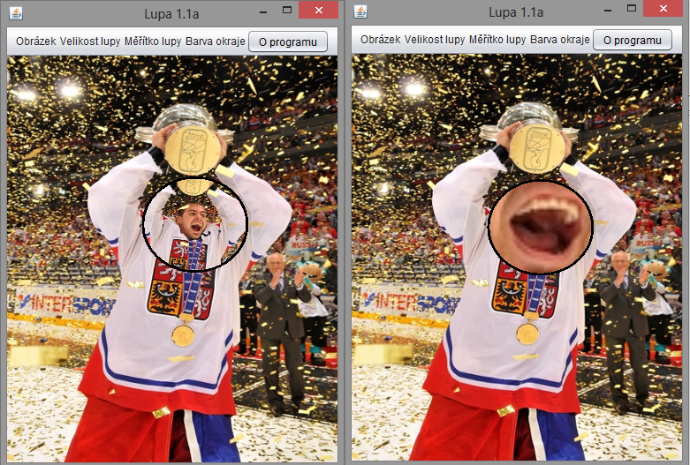
Obr. 1 Ukázka schopností výsledné aplikace
Metod řešících tento problém existuje hned několik a všechny pracují s podobným principem nějakého přepočítávání jednotlivých pixelů, ať už pomocí nějakého filtru nebo funkce. V této práci jsme ale zvolily naprosto jiný přístup k vykreslování zvětšeného obrazu využívající některých mechanismů OpenGL.
Zvětšení probíhá prostým namapováním menší textury, která bude zvětšena pro zobrazení v celé lupě.
Článek stručně popisuje hlavně tuto metodu, její praktické výhody a nevýhody, porovnává také tuto metodu s již existujícími složitějšími metodami.
Z výsledků zkoumání plyne, že tato metoda je vhodná pro rychlé použití lupy bez dalších požadavků na ni (rozostření u hran, odlesk na lupě, zlepšení vykreslováno obrazu), zatímco složitější metody už ze své podstaty umožňují výstupní obraz dále zpracovávat.
Na Obr. 1 můžeme vidět schopnosti vytvořené aplikace, zvětšení a zmenšení obrazu, které je ale vlastně jen obráceným zvětšením (mapujeme větší texturu na menší lupu).

Úvod
Objektem zkoumání je v této práci simulace zobrazení lupy nad libovolným grafickým objektem v 2D prostoru grafického plátna. Samozřejmostí jsou rozličné možnosti konfigurace samotné lupy, nastavení její velikosti, úrovně přiblížení, barvy okraje apod. Možností jak daný problém řešit je více, avšak prakticky všechny budou nějak zpracovávat samotné body obrazu, úkolem této práce je ale prezentovat metodu jinou, s naprosto odlišným přístupem a tím pádem dalšími zvláštními vlastnostmi a především vysokou rychlostí.
Skutečně implementovanou metodou řešící daný problém, byla metoda mapování menší textury do většího prostoru samotné lupy.
V článku bude řešen popis stávajících vykreslovacích metod, jejich výhody a nevýhody, vhodné případy použití, a srovnání výkonu jednotlivých metod.

Metody
Řešení problému lze v podstatě rozdělit na čtyři části:
- Zobrazení libovolného vstupního obrázku
- Detekce souřadnic myši vzhledem k obrázku
- Vykreslení okraje lupy
- Vykreslení samotné lupy

První část problému obsahuje zpracování vstupních rastrových dat (souboru), jejich převod do textury a vykreslení na grafické plátno. Dále budeme muset zjišťovat pozici kurzoru myši vzhledem k původnímu obrázku, tento problém je třeba řešit, protože chceme mít možnost grafické plátno libovolně zvětšovat nebo zmenšovat. K výpočtu souřadnic použijeme tyto vztahy
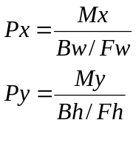
Bod P je skutečný bod obrázku, který bude použit jako střed lupy, bod M je aktuální souřadnice kurzoru myši, B značí obrázek a F okno do kterého vykreslujeme, indexy w a h udávají šířku (width) a výšku (height). Příklad těchto souřadnic dobře ilustruje výpisu z aplikace na Obr. 2

Obr. 2 Výpis z konzole aplikace
Vykreslování okraje lupy a samotné lupy bude muset být provedeno přesně v tomto pořadí a to vykreslením dvou kruhů přes sebe, kdy kruh reprezentující okraj lupy bude o několik pixelů větší než druhý kruh reprezentující lupu.

Aktuální stav poznání v oblasti (State of the Art)
Často používanou metodou pro simulaci lupy v OpenGL je vykreslování do GL_QUADS pomocí kosinové funkce. Toto řešení přináší také zkreslení zvětšeného obrazu u okrajů lupy, avšak nese s sebou relativně větší výpočetní náročnost.
Dalším často používaným řešením tohoto problému je použití zvětšovacího obrazového filtru, kdy načteme všechny aktuálně zobrazované pixely a předáme je obrazovému filtru. Toto řešení opět přináší vyšší výpočetní náročnost, podobně jako u předchozí metody. Důvodem u obou metod je prostý fakt, že musíme provádět nějaký další výpočet pro každý zobrazovaný pixel, naproti tomu tyto metody umožňují další zpracování výsledného obrazu, popřípadě jeho vylepšení nějakými dalšími rastrovými metodami.

Navržené řešení
Optimálním řešením problému lupy je co by do výpočetní náročnosti relativně nenáročná metoda, kdy samotnou lupu reprezentuje GL_TRIAGLE_FAN, na který následně namapována stejná textura jaká tvoří samotný obrázek na pozadí, avšak na větší plochu lupy budeme vykreslovat menší texturu samotného obrázku. Vzhledem k tomu že uvažujeme kruhovou lupu, rozměr, se kterým budeme pracovat, je poloměr. Tento jednoduchý přístup zajistí rychlé a účinné vykreslování zvětšeného obrazu. Přístup k problému dobře ilustruje Obr. 3, vidíme skutečnou velikost textury vlevo a vpravo jak jí zobrazuje OpenGL.
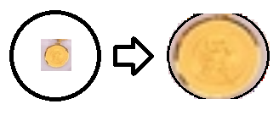
Obr. 3 Ilustrace navrženého řešení
Parametrem, který nám zde udává zvětšení obrazu, je tedy podíl mezi skutečným poloměrem lupy a použitým poloměr textury. Jak lze vidět na Obr. 5, skutečný poloměr lupy je 100px avšak velikost namapované textury je 25px, tudíž se jedná o zvětšení obrazu 4x.
Alternativně lze provádět i zmenšení obrazu a to přesně obráceným postupem, tedy namapováním textury s větším poloměrem na lupu s menším poloměrem. Veškeré možnosti měřítka lupy implementované v aplikaci lze vidět na Obr. 4.
Toto řešení sice neumožňuje vykreslovat zkreslení u hran lupy, avšak svojí rychlostí a jednoduchostí implementace vyniká mezi ostatními metodami.
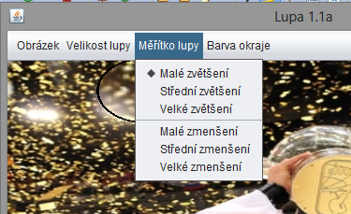
Obr. 4 Možnosti lupy

Výsledky
Výsledky použití této metody jsou velmi dobré, rychlost vykreslování se zvětšila cca o 50%. Podle provedených měření na kancelářském notebooku s OpenGL 2.1 je zrychlení oproti některé z metod využívající přepočet každého zobrazovaného bodu asi o 30fps.
Je ale velmi složité s takto vzniklým zvětšeným obrazem dále pracovat, nemáme totiž k dispozici fyzicky zvětšené body obrazu a nemůžeme je tedy případně dále zpracovávat.
Jako vhodné metody postzpracování zvětšeného obrazu by bylo například jeho zaostření nebo vylepšení například pomocí interpolace.

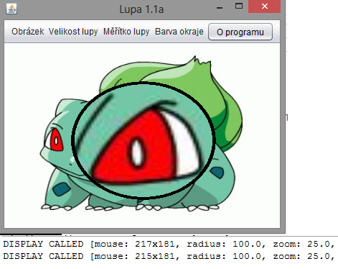
Obr. 5 Ukázka zoomu 4x

Závěr
Metoda se ukázala jako velmi vhodná pro rychlou a jednoduchou implementaci efektu lupy nad rastrovým obrázkem. Je výpočetně nenáročná a nezpůsobuje deformace obrazu, ale její další možnosti zpracování obrazu jsou špatné a proto je na pokročilejší implementace lupy nevhodná.
Pokud bychom chtěli obraz z lupy dál zpracovávat, využijeme některou s ostatních metod i za cenu větší výpočetní náročnosti, protože ostatní metody nám poskytují fyzicky zvětšené body, se kterými lze poté libovolně dál pracovat. Navržený algoritmus také neposkytuje zkreslení na okrajích, které lze pozorovat u skutečné lupy, toto zkreslení (viditelné na Obr. 6) lze také řešit pomocí ostatních rastrových metod.
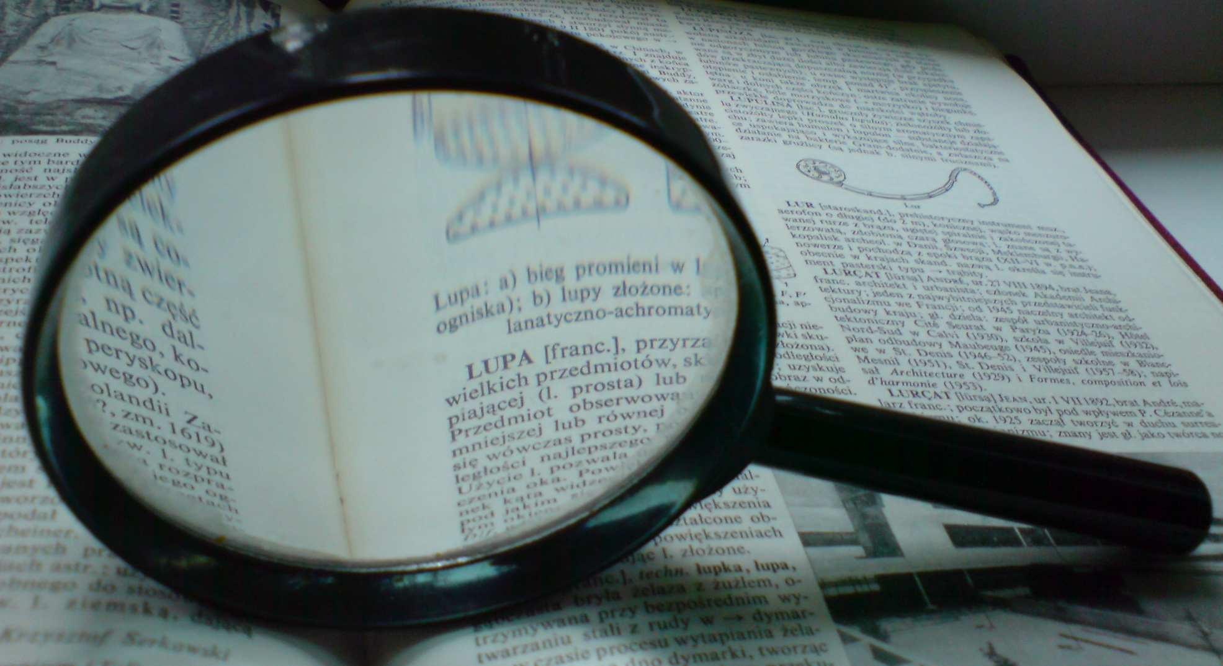
Obr. 6 Skutečná lupa
Zdroj: Wikimedia Commons

Další směry výzkumu
Možností vylepšení lupy je v zásadě několik, buď uvažujeme některá kosmetická vylepšení zobrazení (například zobrazení okraje lupy nějakou texturou evokující skutečná vzhled lupy), vylepšení samotného algoritmu nebo vylepšení samotného lupou zobrazovaného obrazu.
Všechny tyto oblasti dalšího výzkumu přinášejí zajímavé možnosti dalšího zkoumání.

Odkazy
VAN WIJK,J.,NUIJ W,. Smooth and efficient zooming and panning [online] neuvedeno [cit. 29.4.2013] Dostupné z www:
<http://www.cs.ubc.ca/~tmm/courses/cpsc533c-04-spr/readings/zoompan.pdf>
AGONSTON M. Computer Graphics and Geometric Modelling: Implementation & Algorithms, 2005 Springer [cit. 29.4.2013] ISBN: 18-52338-18-0

